

Grupo Empresarial Dennis s.a.s

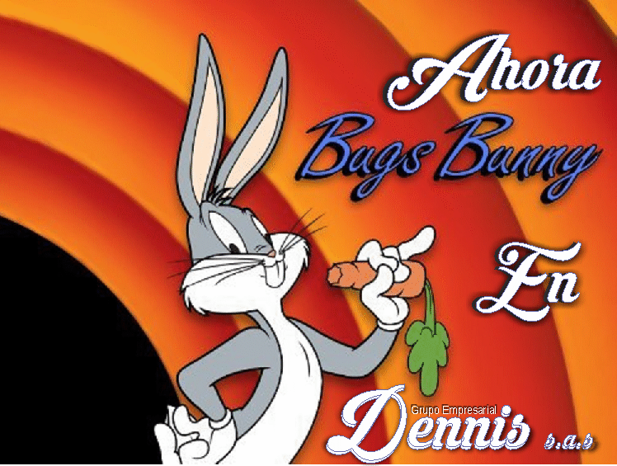
Looney Tunes
Lanzamiento marca Vous

Gerencia Creativa
2026
Grupo Empresarial Dennis s.a.s

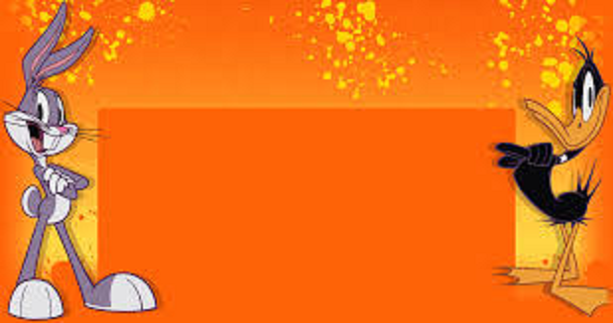

Nueva Moda Viejo
Uyyy que chévere parce
Como siempre Del
Grupo Dennis

Colección
Vous
Tema los Looney Tunes
Titulo ¿?
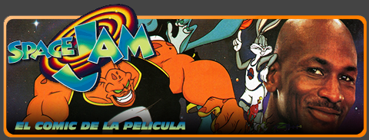

CONCEPTO DE MODA CALLEJAR O URBANA

El concepto de la moda urbana, se refiere a todas esas prendas de vestir que están diseñadas con el fin de soportar el trajín de la ciudad. Esas prendas que son perfectas para montar en bus, para estar sentados en el andén favorito de una plaza, para ir a la universidad y en general, para estar cómodos todo el tiempo sin temor a que se nos dañe la camisa o se nos rasgue el pantalón.

Esta moda ha mezclado diferentes conceptos y diseños que no obedecen a corrientes meramente comerciales y que utilizan el arte contemporáneo como sello propio. Bolsos, blusas, camisas, camisetas, faldas, pantalones, billeteras etc. Es todo lo que esta moda propone para la cotidianidad de la universidad y la ciudad siendo muy cómodos y que combinan perfecto con cualquier lunes a las 7 de la mañana o viernes a las 10 de la noche.
Cuenta con diseños, colores y texturas, que por si fuera poco, son de doble faz por su gran versatilidad de poder ser utilizado en cualquier temporada, solo es cuestión de utilizar la creatividad y la mezcla de tu estilo.

Lo interesante o el desafío, es poder utilizar prendas combinables y funcionales diferentes a lo existente en el mercado sin caer en lo grotesco, cargado y extravagante
.
La utilización de un accesorio o detalle, tácticamente genera una forma nueva o por lo menos distinta a lo común.
Por medio de las texturas logradas con diferentes materiales y las formas de los objetos, podemos encontrar una imagen neo-hippie pero con toques urbanos sin dejar de lado el glamour.
Para darle un toque auténtico y original, se realizan estampados o texturas pintadas a mano, detalles en acetato, listones, encaje, botones, cierres y otras aplicaciones no convencionales.

La paleta de colores utilizada es bastante armoniosa, usualmente se tiene una mezcla entre cálidos y fríos predominando uno y manejando un mensaje abstracto.
La mezcla y variedad de formas, tejidos y colores, son la base de la tendencia urbana, que se adapta perfectamente a todos los estilos gracias a la versatilidad que esta moda ofrece.
Una de las marcas más tradicionales y reconocidas que maneja este estilo urbano, es Diesel, que ya se ha hecho parte del armario y desde hace bastante tiempo se ha preocupado, de forma comercial, por atender las necesidades de la juventud en la forma de vestir.
Comúnmente los diseños son juveniles y cómodos, llenos de colores vivos, los cuales pueden combinarse con accesorios como gorras, boinas y pasamontañas.
De modo que si tú eres de los que no se desvela con la moda, pues fresco, sigue vistiendo como se te le dé la gana para las jornadas cotidianas de la vida, pues seguramente sin darte cuenta también vas a estar a la moda.
Son las siete de la mañana, vas en el bus más lleno, increíblemente hace calor y la gente aprieta más y más, porque todavía hay espacio en el bus. Una situación muy común en la cual todos hemos estado alguna vez (o más bien muchas veces), que sería insoportable si no lleváramos ropa cómoda y apropiada para estos casos. Una forma de vestir des complicada que los diseñadores han denominado “moda urbana”.
El concepto de la moda urbana, se refiere a todas esas prendas de vestir que están diseñadas con el fin de soportar el trajín de la ciudad. Esas prendas que son perfectas para montar en bus, para estar sentados en el andén del estanco favorito, para ir a la universidad y en general, para estar cómodos todo el tiempo sin temor a que se nos dañe la camisa o se nos rasgue el pantalón.
Esta moda ha mezclado diferentes conceptos, diseños y marcas reconocidas en el mercado. Existen por ejemplo, los diseños que no obedecen a corrientes meramente comerciales y que utilizan el arte contemporáneo como sello propio. En este tipo de diseños se destaca la marca caleña dci arte, la cual impuso la moda de los accesorios urbanos. Bolsos, blusas, camisas, camisetas, faldas, pantalones, riatas, billeteras y hasta cuadernos con iconografía colombiana, son todo lo que ellos proponen para la cotidianidad de la universidad y la ciudad.
La primera prenda (o accesorio) con la que dci arte incursionó en nuestro armario fueron los bolsos (o maletines). Maletines al estilo mochila terciada que son muy cómodos y que combinan perfecto con cualquier pinta de lunes a las 7 de la mañana o viernes a las 10 de la noche. Cuentan con novedosos diseños, colores y texturas, que por si fuera poco, son de doble faz. Pero la marca no se quedó ahí y llevó el mismo concepto de los bolsos a las demás prendas de vestir, las cuales se exhibieron en el pasado Cali Exposhow, donde cautivaron con los diseños, los colores y el espectáculo de la pasarela Prótesis.
Sin embargo, esta marca no es la única que está diseñando prendas de vestir urbanas. También están las más tradicionales y reconocidas por nosotros, como Diesel, que ya ha hecho parte de nuestro armario y desde hace bastante tiempo se ha preocupado, de forma comercial, por atender las necesidades de la juventud en la forma de vestir.
El pasado mes de agosto Diesel presentó en Cali su colección Otoño-Invierno. Ahí mostraron diseños juveniles y cómodos, llenos de colores vivos, en donde primó el verde y el morado, que al parecer pueden combinarse con accesorios como gorras, boinas y pasamontañas.
Para los más interesados en la moda que quisieran vestir prendas de pasarela, las mismas que lucen las más reconocidas mamazotas o los más cotizados modelos de nuestro país, llegó el momento de no preocuparse más, porque ya están al alcance de todos. Y si usted es de los que no se desvela con la moda, pues fresco, siga vistiéndose como se le dé la gana para las jornadas cotidianas de la vida, pues seguramente sin darse cuenta también va estar a la moda.

Definición
El Urban Dictionary define la moda urbana como "un tipo de moda que es personal para ti. Es algo que exhibe tu personalidad pero sin dejar de ser moderna y fresca. Incluso puede ser visto como controversial para los demás". Además, Dictionary.com define el estilo urbano como "cualquier forma fuera de lo común o de vanguardia inspirado en la cultura contemporánea de personas urbanas". En otras palabras, la moda urbana es simplemente la moda que visten las personas de la ciudad en las calles.

Blogs
Decenas de blogs de moda urbana pueden ser vistos en línea e incluyen fotografías. Algunos de los más notables son, "The Sartorialist" de "The Street Fashion Monitor" por Dan Stern, "Copenhagen Street Tyle" por Soren Jepsen y "Street Peeper" por Phil. En el momento de la publicación, "The Sartorialist" ha sido clasificado en uno de los mejores blogs de moda por las clasificaciones de los sitios Signature9 y Top Sites Blog.

Ejemplos

La moda urbana cambia a través de los años. Por ejemplo, la moda urbana en los años sesenta incluía estilos que los hippies utilizaban, como pantalones acampanados, camisetas teñidas y cabello largo. Especialmente en Gran Bretaña en los años setentas, la moda urbana era asociada con ropa rasgada, chamarras de piel, joyería con clavos durante la era punk rock. Los años ochenta estuvieron marcados por pantalones deslavados ajustados, playeras neón y chamarras de mezclilla.

Influencias

Lo que las personas utilizan en las calles tiene influencia en la moda, y la moda ha influenciado a lo que utilizan las personas en las calles. Un icono de estilo y diseñadora francesa, Coco Chanel es citada diciendo que "La moda viene de las calles". Pero las personas también toman ideas de la industria de la moda para su apariencia personal.

PROTOTIPOS

